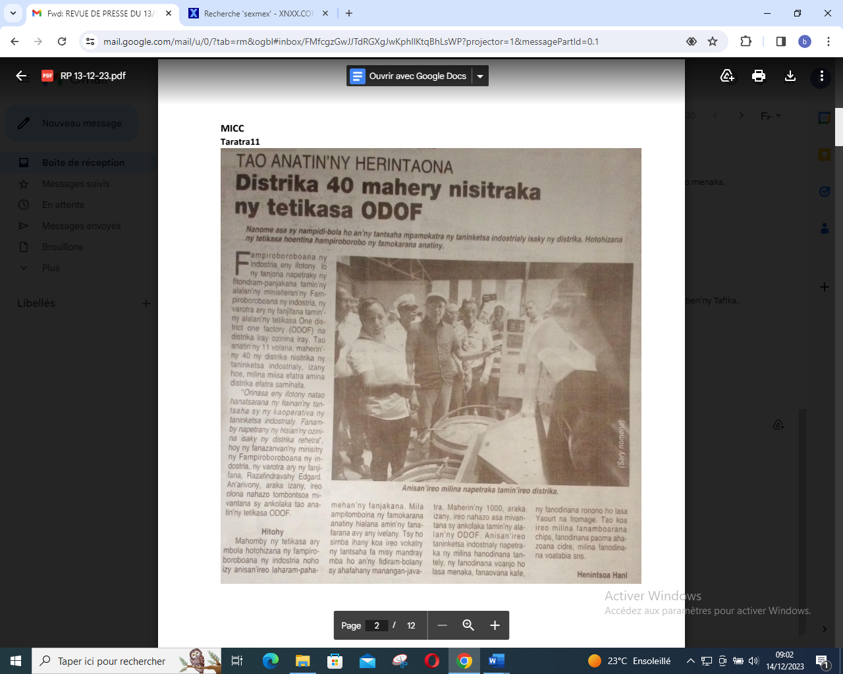

SOURCE : Taratra 11

AUTEUR : Henintsoa H

DATE : 13 Décembre 2023